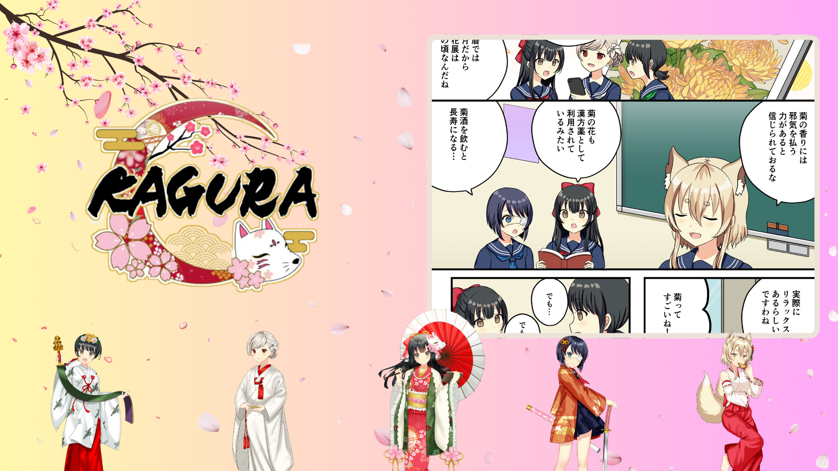

**KAGURA Episodio 26: "Choyo no Sekku" pubblicato!**

**\*\*Il nuovo episodio, Episodio 26 "Choyo no Sekku", è stato pubblicato.\*\***

**Questo episodio si concentra sul Choyo no Sekku, una festa tradizionale giapponese, esplorando il potere dei fiori di crisantemo e le varie usanze associate a questa celebrazione. Approfondisce la comprensione della cultura giapponese.**

# Che cos'è il Choyo no Sekku?

Il Choyo no Sekku è una delle cinque feste stagionali, celebrata il nono giorno del nono mese del calendario lunare (intorno a ottobre nel calendario moderno). È noto come un giorno per ammirare i crisantemi, bere sake di crisantemo, scacciare il male e pregare per la longevità.

# Evento speciale in corso sull'app Smapoke!

Per commemorare l'uscita dell'Episodio 26 di KAGURA "Choyo no Sekku", un compito speciale è disponibile nell'app Smapoke!

🔗 Link al compito: [https://www.smapocke.app/list/open_event](https://www.smapocke.app/list/open_event)

⏰ Scadenza: 1 ottobre 2024

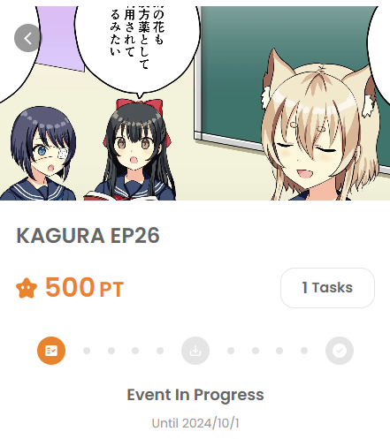

# Non perdere le ultime novità di KAGURA!

Nuovi episodi di KAGURA vengono pubblicati regolarmente. Rimani aggiornato su questa serie, che offre un modo divertente per apprendere la cultura e le tradizioni giapponesi, seguendo i canali social ufficiali.

**📢 Per le ultime informazioni, consulta i seguenti link**

* Account ufficiale X di KAGURA: [https://x.com/kagurajpn](https://x.com/kagurajpn)
* Account ufficiale X di JAPAN DAO: [https://twitter.com/japandaojp](https://twitter.com/japandaojp)
* Discord ufficiale di JAPAN DAO: [https://discord.com/invite/japandao](https://discord.com/invite/japandao)